РАЗВИВАЕМСЯ, ИГРАЯ ВМЕСТЕ С ЛОГОПЕДОМ.

Тема недели: «Откуда хлеб пришел».
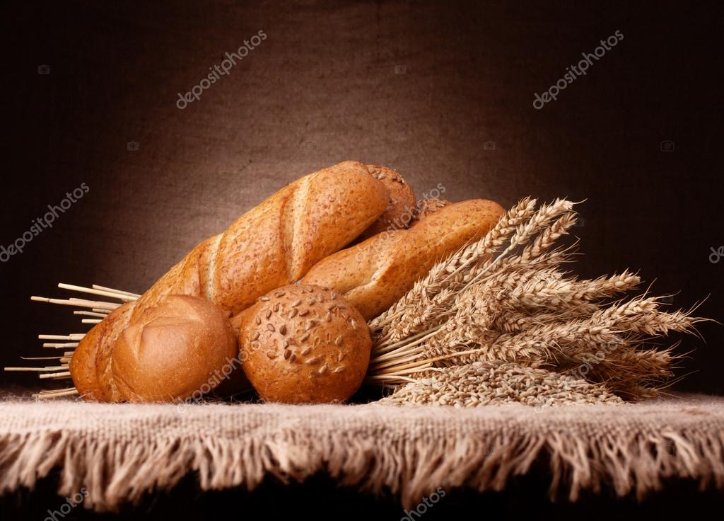Уважаемые родители!

Лексика
Словарь ребенка 5-6 лет должен включать слова:
Предметный словарь: зерно, поле, плуг, комбайн, комбайнер, трактор, тракторист, косилка, сеялка, зерно, ряды, колос, мука, хлеб, тесто, выпечка, булка, буханка, каравай, батон, булочка, ватрушка, хлебобулочные изделия, рожь, пшеница, земля, элеватор, урожай, уборка
Глагольный словарь: сеять, растить, ухаживать, собирать, убирать, пахать, мелют зерно, удобрять, косить, печь, выпекать, готовить, есть, покупать, хранить.
Словарь признаков: пшеничный, овсяный, ржаной, богатый, тяжелый, вкусный, ароматный, пахучий, свежий, мягкий, полезный, черный, белый, сладкий, золотой, хлебный.

Грамматический строй
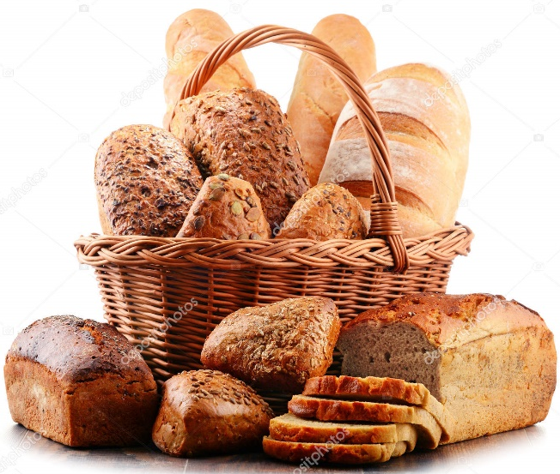
«Подбери признаки» (не менее трех)
- Хлеб (какой?)
- Булка (какая?) - …
- Пирог (какой?) - … и т.д.
«Назови ласково».
- Булка – булочка
- Зерно - …,
- хлеб - …,
- сухарь - …,
- пряник - …. и т.д.
«Образуй признак» (от предметов).
- хлеб – хлебный
- пшеница — пшеничный
- рожь — ржаной
«Один - много»
- Батон – батоны,
- колос - …,
- зерно - …,
- булка - …,
- комбайн - …,
- крошка - ….
«Есть - нет» (родительный падеж единственного числа).
- Есть батон – нет батона,
- есть колос – нет …,
- есть зерно – нет …,
- есть булка – нет …,
- есть комбайн – нет …,
- есть крошка – нет ….
- есть мельница- нет….
«Посчитай до пяти».
Один колос, два …, три …, четыре …, пять ….
Одна мельница, две …, три …, четыре …, пять ….
«Самый умный» (образование относительных прилагательных)
- Поле, на котором выращивают рожь. /Ржаное поле/.
- Поле, на котором выращивают пшеницу. /Пшеничное поле/.
- Колос пшеницы. /Пшеничный колос/.
- Мука из пшеницы. /Пшеничная мука/,
- Мука из ржи. /Ржаная мука/.
- Хлеб из пшеницы. /Пшеничный хлеб/.
- Хлеб из ржи. /Ржаной хлеб/.
«Родственные слова»
- Назовите хлеб ласково. /Хлебушек/.
- Назовите крошки хлеба. /Хлебные крошки/.
- Вкусный и полезный квас из хлеба. /Хлебный квас/.
- Посуда для хлеба. /Хлебница/.
- Человек, который выращивает хлеб. /Хлебороб/.
- Прибор для резания хлеба. /Хлеборезка/.
- Завод, где выпекают хлеб. /Хлебозавод/.
«Доскажи словечко, изменив слово «хлеб» по смыслу»
(образование падежных форм существительных)
- Я знаю пословицу о …. (хлебе).
- Мама купила пшеничный …. (хлеб).
- Дети едят суп с … (хлебом).
- Ваня пошел в магазин за … (хлебом).
- Я не люблю есть суп без …. (хлеба).
- У меня дома нет … (хлеба).
Связная речь
Выучи стихотворение.
Хлеб ржаной, батоны, булки
Не добудешь на прогулке.
Люди хлеб в полях лелеют,
Сил для хлеба не жалеют.
Выложить из палочек фигурку :
Мельница крыльями машет вдали.
Будет мука, чтоб пирог испекли.

